|  |  |  |  |
| --- | --- | --- | --- |
| 日期 | 修改 | 描述 | 作者 |
| 2021年11月25日 | 1.0 | 初始版本 |  |
|  |  |  |  |

# “想书”——分享你的生活

# 用况建模文档

**目录**

1 简要描述 3

2 参与者类别 3

3 用况类别 4

4 用况描述 5

4.1 浏览笔记 6

4.2发布笔记 9

4.3 私信 14

4.4 审查举报内容 16

4.5 验证用户信息 18

5 补充术语表术语 21

**1 简要描述**

|  |  |
| --- | --- |
| for (为) | 倾向于喜欢记录生活、分享生活的人 |
| who (谁) | 需要一个平台对自己的生活、知识进行分享 |
| the (产品名) | “想书”是一款主打界面清爽的内容分享社交软件 |
| that(它) | 随时随地记录生活、分享生活、随时随地了解新鲜事 |
| unlike（不像） | 微博功能太杂、小红书以电商为主 |
| our product(我们的产品) | 功能简单、易于上手、聚焦爱好、主打分享 |

**2 参与者类别**

图A-1 给出了“想书系统”用况模型中所有的参与者。下面这些小节给出了这些参与者的简略描述。

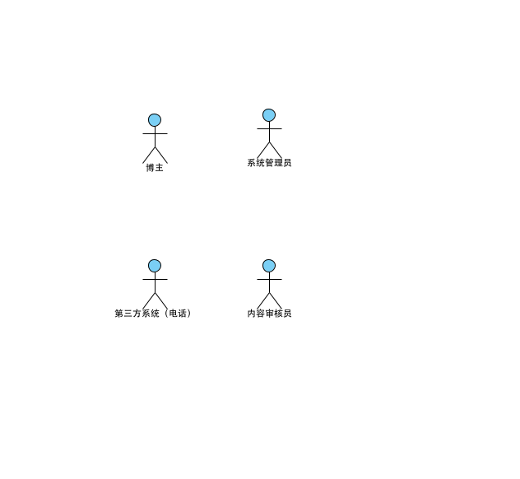

图A-1 “想书系统”中的参与者

1. 博主

博主在“想书系统”中执行事务。参与者可以发布笔记，浏览笔记并进行转发、点赞、收藏、评论等操作，还可以与系统中其他的博主进行聊天。当人们在系统中首次注册后，就会创建一个博主。

1. 第三方系统（手机号）

第三方系统为“想书系统”提供了服务。第三方系统负责验证博主的身份信息，并提供博主在其第三方系统中的相关信息。

1. 内容审查员

内容审查员负责对举报的内容进行审查，若举报属实，则冻结相关博主的帐号。

1. 系统管理员

系统管理员负责系统的更新与维护。

**3 用况类别**

3.1主要用况

图A-2 给出了“想书系统”用况模型中的主要用况。下面这些小节给出了这些用况的简略描述。

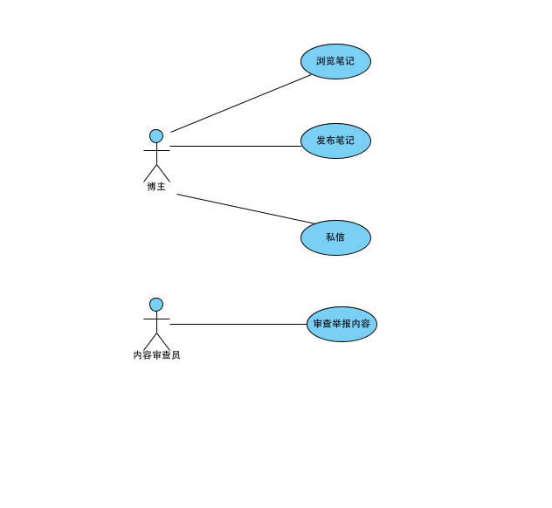

图A-2 “想书系统”中的主要用况

1. 浏览笔记

该用况描述了博主如何使用“想书系统”浏览别人所发布的笔记

1. 发布笔记

该用况描述了博主如何使用“想书系统”编写笔记内容并进行发布

1. 私信

该用况描述了博主如何使用“想书系统”与其他博主进行沟通交流

3.2补充用况

图A-3 给出了“想书系统”用况模型中的补充用况。下面这些小节给出了这些用况的简略描述。

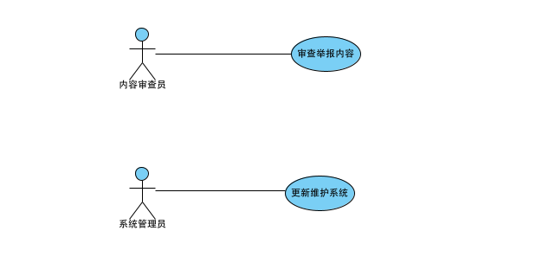

图A-3 “想书系统”中的补充用况

1. 更新维护系统

该用况描述了博主如何使用“想书系统”编写笔记内容并进行发布

1. 审查举报内容

该用况描述了内容审查员如何对举报内容进行审查和处理，如删除笔记、帐号冻结等

**4 用况描述**

4.1 浏览笔记

① 简略描述

该用况描述了博主如何使用“想书系统”浏览别人所发布的笔记

1. 用况图

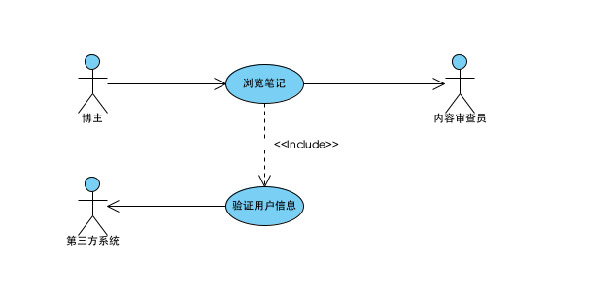

图A-4 想书系统“浏览笔记”用况图

1. 前置条件

* 博主必须经过授权后才能使用系统（博主必须要登陆）
* 博主必须在有效网络的连接下使用该系统
* 系统的笔记数据库中含有笔记内容

1. 基本流
2. 当博主打开系统的首页选项时，开始启动用况

{推送笔记}

1. 系统推送数据库中的笔记内容到首页

{查看笔记}

1. 博主选择笔记进行查看，选择执行“收藏笔记”/“点赞笔记”/“评论笔记”/“转发笔记”/“举报笔记”/“标记不喜欢”
2. 结束用况
3. 备选流

A1 笔记推送处理

在{推送笔记}处，系统根据笔记标签在首页中对笔记进行分类推送

若博主选择某一标签，则：

1. 系统将该标签下的笔记推送至首页
2. 用况直接回到基本流的{查看笔记}处

A2 笔记搜索

在{推送笔记}、{查看笔记}处，若博主想要查找笔记，则：

1. 博主在搜索区域输入关键字
2. 系统获取关键字，从笔记数据库中查找相关笔记并推送
3. 用况直接回到基本流的{查看笔记}处

A3 网络连接失败

在基本流的任何地方，若用户网络连接失败，则系统提醒博主网络连接异常

⑥ 子流

S1 收藏笔记

1. 博主选择“收藏笔记”选项
2. 系统将该笔记加入博主的个人账户的收藏数据库
3. 恢复到下一步

S2 点赞笔记

1. 博主选择“点赞笔记”选项
2. 系统将该笔记加入博主个人账户的点赞数据库
3. 恢复到下一步

S3 评论笔记

1. 博主选择“评论笔记”选项
2. 系统显示评论列表和评论编辑区域
3. 博主编辑评论内容，选择发布评论
4. 系统将博主评论的内容添加到该笔记的数据库中
5. 恢复到下一步

S4 举报笔记

1. 博主选择“举报笔记”选项
2. 系统显示举报类别选项以及举报理由编辑区域
3. 博主选择类别并填写举报理由，确认举报
4. 系统将该举报信息反馈给参与者内容审查员，提示博主已成功提交举报信息
5. 恢复到下一步

S5 转发笔记

1. 博主选择“转发笔记”选项
2. 系统显示转发方式列表
3. 博主选择转发方式，如果博主选择转发至第三方系统，则：
4. 系统请求访问第三方系统
5. 博主同意访问
6. “想书系统”启动第三方系统
7. 恢复到下一步

如果博主选择转发至本系统中博主所关注的人，则：

1. 系统显示博主所关注的好友列表
2. 博主选择要转发的好友
3. 系统生成笔记链接转发给好友
4. 恢复到下一步

S6 标记不喜欢

1. 博主选择“不喜欢”选项
2. 系统记录该笔记的标签、内容，将减少此类笔记推送给该博主
3. 恢复到下一步
4. 后置条件

* 若博主对笔记进行了点赞或收藏，则修改相应笔记数据库，笔记发布者的获赞量和收藏量增加，博主的点赞集、收藏集内容增加
* 若博主对笔记进行查看，则博主的浏览记录的内容增加

1. 公共扩展点

无

1. 特殊需求

在网络畅通的情况下，系统推送应随时提供更新

4.2发布笔记

1. 简略描述

该用况描述了博主如何使用“想书系统”发布的笔记

1. 用况图

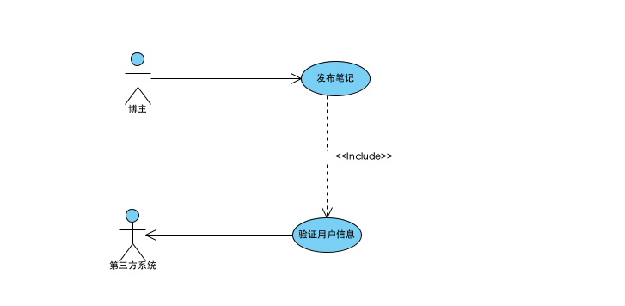

图A-5 想书系统“发布笔记”用况

1. 前置条件

* 博主必须经过授权后才能使用系统（博主必须要登陆）
* 博主必须在有效网络的连接下使用该系统

1. 基本流

{选择发布}

1. 当参与者博主选择“发布笔记”选项时，开始启动用况
2. 系统请求获取录音，相机权限以及读取本地相册的权限
3. 博主同意读取请求

{选择素材}

1. 系统显示相册列表和拍摄选项
2. 博主进行选择

{编辑素材}

1. 系统显示素材编辑选项
2. 博主进行编辑，直到确认编辑完成

{编辑描述}

1. 系统显示内容添加列表
2. 执行“添加文字”/“添加标签”/“添加地点”

{确认发布}

1. 博主选择发布笔记
2. 系统成功审核博主发布的内容后，将其推送到app首页

{结束用况}

1. 用况终止
2. 备选流

A1 用户拒绝系统读取信息

在{选择图片或视频}处，若博主拒绝读取信息请求，则用况结束

在{访问GPS信息}处，若博主拒绝读取信息请求，则用况直接回到基本流的{编辑描述}处

A2 用户放弃发布笔记

在基本流的任何时刻，博主选择不发布笔记，则：

1. 系统询问博主是否要将笔记存入草稿箱
2. 若博主选择存入，则系统将其放入草稿箱中，并在博主下一次进行编辑时提示博主草稿箱中有未发布的笔记
3. 若博主选择不存入，则系统将所有编辑操作删除，用况重新回到基本流的{用况终止}处

A3 系统审核内容不通过

在{确认发布}处，若博主发布的笔记内容未通过系统审核，则系统删除博主所发布的笔记，提示博主所发布的笔记不符合规范已被屏蔽删除

A4 素材选择限制

在{选择素材}处

若博主选择视频，则系统只允许博主从本地相册选择一个视频或者拍摄一段视频，博主选择后，用况重新回到基本流的{编辑素材}处

若博主选择本地图片，则博主可以同时选择多张图片，当博主选择的图片数量到达第9张时，系统提示博主选择的图片数量已经达到上限，用况重新回到基本流的{编辑素材}处

若博主选择拍摄图片，则：

1. 系统读取相机权限
2. 用户进行一张图片的拍摄
3. 用况重新回到基本流的{编辑素材}处

A5 博主修改图片素材

在{编辑描述}、{确认发布}处，若博主选择图片素材，可随时回到基本流的{选择素材}处，修改所选择的图片

A6 网络原因发布不成功

在{确认发布}处，若网络出现故障，则系统将笔记保存在博主本地草稿箱，并提示博主网络中断，笔记已保存在草稿箱

1. 子流

S1 添加文字

1. 博主在“添加文字”区域进行文字内容编辑
2. 恢复到下一步

S2 添加标签

1. 博主选择“添加标签”选项
2. 系统推送热门标签
3. 博主选择热门标签或添加自定义标签
4. 恢复到下一步

S3 添加地点

1. 博主选择“添加地点”选项

{访问GPS信息}

1. 系统请求读取设备GPS定位信息
2. 博主选择同意请求
3. 系统将定位信息添加到笔记内容中
4. 恢复到下一步
5. 后置条件

* 笔记成功发布，系统将本次笔记内容保存到系统数据库中，并修改博主的个人笔记集
* 博主选择不发布笔记，并将笔记保存在个人草稿箱中，系统将此次笔记保存在相应数据库中

1. 公共扩展点

无

1. 特殊需求

审核正确率：系统在审核用户笔记事务中，审核正确的案例最少要占95%以上

4.3 私信

1. 简要描述

该用况描述了博主如何使用“想书系统”与其他博主进行沟通交流

1. 用况图

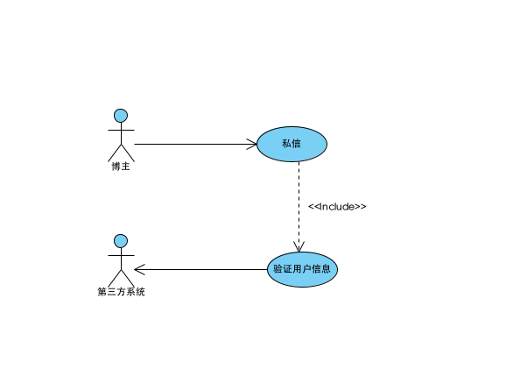

图A-6 想书系统“私信”用况图

1. 前置条件

* 博主必须经过授权后才能使用系统（博主必须要登陆）
* 博主必须在有效网络的连接下使用该系统

1. 基本流
2. 博主选择“私信”选项，用况开始

{创建聊天}

1. 系统显示创建聊天选项列表和最近消息列表
2. 博主选择创建聊天

{选择联系人}

1. 系统显示博主联系人列表
2. 博主选择一位联系人并确认

{开启聊天}

1. 系统显示聊天界面
2. 博主编辑消息并发送
3. 系统将本次聊天记录保存在相应数据库中，并将此次聊天显示在博主的消息列表中

{用况终止}

1. 结束用况
2. 备选流

A1 博主选择多位联系人

在{选择联系人}处，若博主选择多位联系人，则：

1. 系统显示内容编辑区域
2. 博主编辑消息内容并确认发送
3. 系统根据所选择的联系人创建多个聊天界面，
4. 系统将此次聊天信息添加到博主的消息列表中
5. 用况终止

A2 创建群聊

在{创建聊天}处，若博主选择创建群聊，则：

1. 系统显示互相关注的联系人列表
2. 用户选择联系人
3. 系统将选择的联系人加入群聊，创建群聊室
4. 系统将聊天室的相关信息添加到博主的消息列表中
5. 用况终止

A3 “快速”聊天

在{创建聊天}处，若博主选择查看某一个消息列表项，则系统直接进入相关聊天界面，用况回到基本流的{开启聊天}处

A4 网络故障

在{开启聊天}处，若网络故障，则消息发送失败，系统提示博主消息发送失败，结束用况

1. 子流

无

1. 后置条件

* 若博主消息发送成功，则系统将博主的消息记录添加到数据库中
* 若博主成功创建群聊室，则系统将群聊室的相关信息（群聊成员，消息记录）保存到数据库中

1. 公共扩展点

无

1. 特殊需求

无

4.4 审查举报内容

1. 简要描述

该用况描述了内容审查员如何对举报内容进行审查和处理，如删除笔记、帐号冻结等

1. 用况图

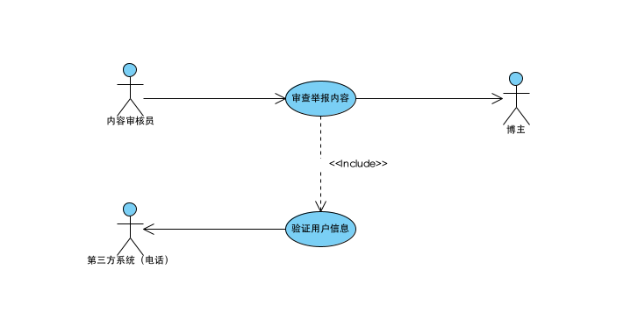

图A-7 想书系统“审查举报内容”用况

1. 前置条件

* 内容审查员必须经过授权后才能使用系统（内容审查员必须要登陆）
* 内容审查必须在有效网络的连接下使用该系统

1. 基本流
2. 内容审查员选择“内容审查”选项，用况开始
3. 系统显示举报内容列表
4. 内容审查员查看具体举报内容，并做出判断
5. 若被举报内容存在不合法行为，则内容审查员对其做出相应处罚
6. 若被举报的内容不存在不合法行为，则内容审查员将举报驳回
7. 系统将内容审查员的处理结果反馈给举报人和被举报人
8. 备选流

无

1. 子流

无

1. 后置条件

* 若有不符合规范的内容，则内容审查员对相应数据库进行删除处理

1. 公共扩展点

无

1. 特殊需求

内容审查员应准确审查举报内容

4.5 验证用户信息

1. 简要描述

其他用况包含了此用况，该用况描述了“想书系统”如何验证第三方系统提供的用户信息，注册用户

1. 用况图

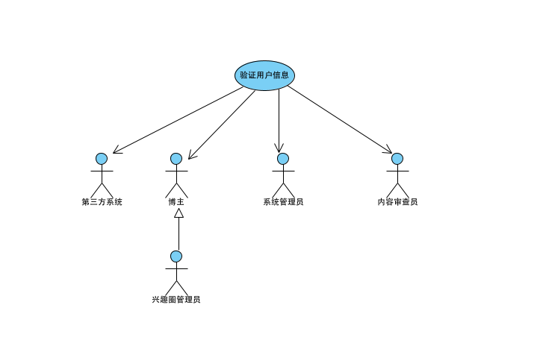

图A-8 想书系统 “验证用户信息”用况

1. 前置条件

* 用户下载app,并进入app

1. 基本流
2. 用户进入系统时，用况启动

{输入帐号和密码}

1. 系统提示用户进行输入帐号和密码或验证码登录，并显示注册和忘记密码选项
2. 用户输入帐号和密码（系统在用户输入密码的同时，系统在屏幕上使用*字符回县所输入的密码）。用户表示输入完密码后，系统比较该密码和对应用户配置文件中的密码

{匹配帐号和密码}

1. 若帐号和密码相符，则授权用户访问系统，让所包含的用况恢复到下一步

若帐号符合但密码不符，系统报告用户密码错误，请用户重新输入或选择找回密码

1. 备选流

A1 注册帐号

在{输入帐号和密码}处，若用户没有该系统帐号，则：

1. 用户选择注册选项
2. 执行“发送验证码”
3. 系统提示用户设置密码
4. 用户输入密码
5. 系统将该密码与帐号相匹配，存入数据库
6. 用况返回基本流的{输入帐号和密码}处

A2 找回密码

在{输入帐号和密码}处，若用户选择找回密码，则：

1. 执行“发送验证码”
2. 系统提示用户设置密码
3. 用户输入密码
4. 系统将该密码与帐号相匹配，存入数据库
5. 用况返回基本流的{输入帐号和密码}处

A3 验证码登陆

1. 执行“发送验证码”
2. 用户进入系统，结束用况
3. 子流

S1 发送验证码

1. 系统显示手机号和验证码的输入选项
2. 用户输入手机号码，并选择发送验证码选项
3. 系统随机产生验证码，并调用第三方系统（电话）的接口给用户所填写的手机号码发送验证码
4. 用户接受信息，并填写验证码
5. 系统匹配用户所输入的验证码
6. 若匹配成功，则将该用户的手机号添加到帐号数据库，用况进入下一步
7. 若匹配不成功，则提示用户验证码错误，请用户重新输入验证码，三次输入不成功，系统提示用户24小时后再次尝试，结束用况
8. 若验证码超过时效，则系统提示用户验证码已过期，请用户重新输入验证码，三次输入不成功，系统提示用户24小时后再次尝试，结束用况
9. 后置条件

* 若用户成功登陆，则用户成为博主，成功进入系统
* 若用户成功注册，则用户成为博主，并将帐号和密码保存在

1. 公共扩展点

无

1. 特殊需求

帐号和密码要迅速准确的匹配，验证码发送到客户端的速度要快

**5 补充术语表术语**

|  |  |  |
| --- | --- | --- |
| 术语 | 说明 | 补充信息 |
| 博主 | 注册使用该系统的用户 |  |
| 联系人 | 博主所关注的其他博主 |  |
| 笔记 | 博主所发布的由图片、视频、文字组成的内容 |  |
| 粉丝 | 关注博主的其他博主称为该博主的粉丝 |  |
| 兴趣圈 | 相同爱好的博主的聚集地，他们可以在兴趣圈中互相分享感兴趣的事务 |  |
| 首页分类推送 | 首页可推送的分类有：   1. 推荐 2. 关注 3. 同城 4. 自定义 | 博主可以根据自己的喜好添加分类类别 |
| 笔记标签 | 笔记内容的关键词，关键字内容不可以超过20个字，系统可以根据笔记标签对笔记进行分类 |  |
| 收藏集 | 博主所收藏的笔记集合 |  |
| 点赞集 | 博主所点赞的笔记集合 |  |
| 浏览记录 | 博主最近一周所点击查看的笔记 |  |
| 草稿箱 | 博主编辑后未发布的笔记的存放处 |  |
| 个人笔记集 | 博主个人所发布的笔记的集合 |  |